Actividad II
- Activar Xampp, iniciando Apache y Msql
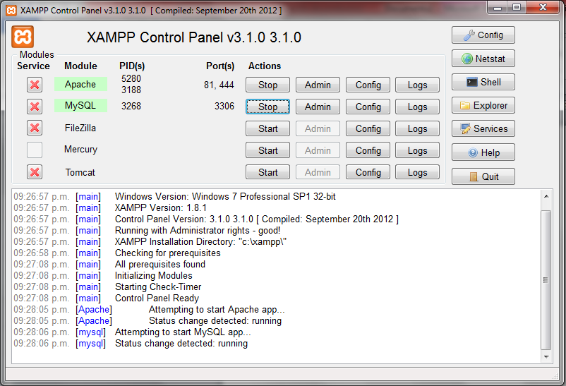

- Inicio, buscar, digitamos DOS, digitamos la siguiente instrucción:
cd/xampp/mysql/bin
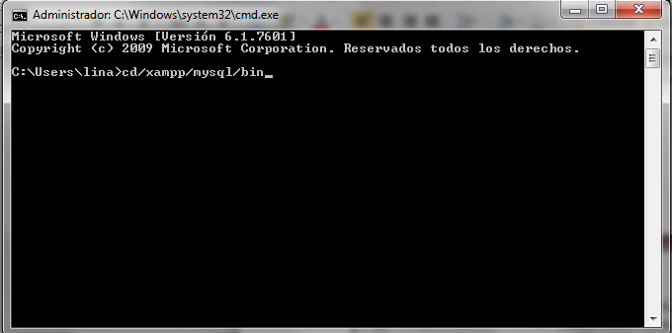
- Contraseña y usuario, digitamos el comando:
Mysql –uroot –p
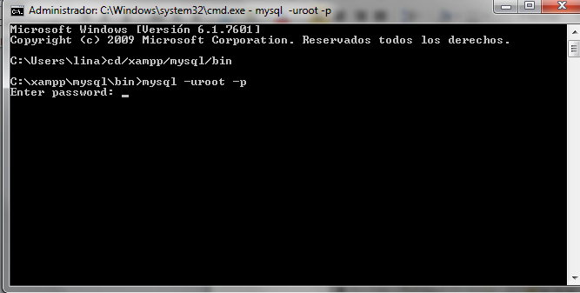

- Sobre la opción contraseña debemos dar un Enter

- Para visualizar las bases de datos se digita el comando show databases;

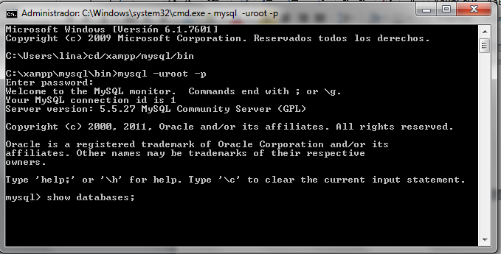

- Para crear una base de datos la instrucción es la siguiente:
Create database BDCol;
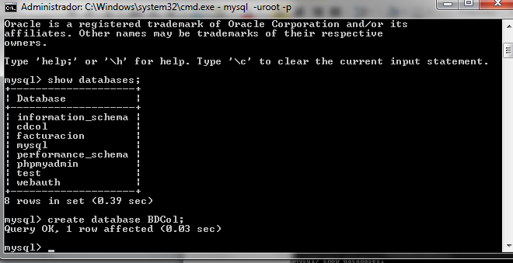
- Ingresamos el comando para abrir la BD:
Use BDCol;

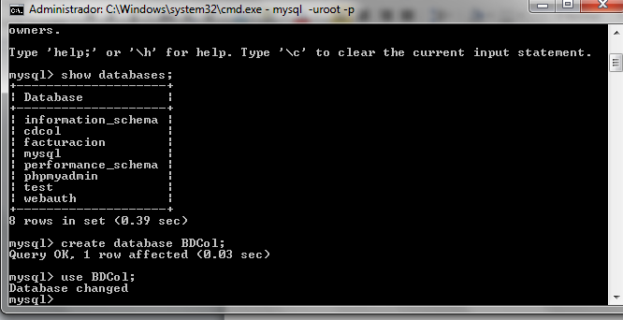

- Para visualizar la tabla:
Show tables;

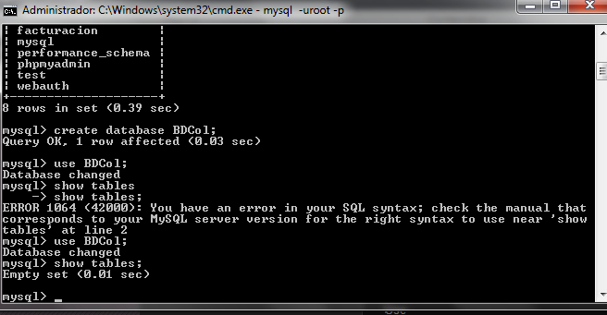

- La instrucción para crear una tabla es la siguiente:
Create table estudiante
(codestu char(11) not null primary key,
Nom1 char(12) not null,
Nom2 char(12) not null,
Ape1 char(12) not null,
Ape2 char(12) not null,
Direccion char(25) not null,
telefono char(10) not null,
e_mail char(40) not null);

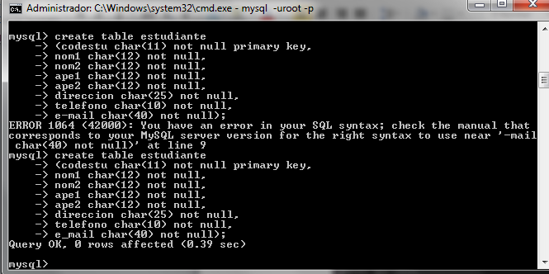

- Estructura de una base de datos
Describe estudiante;

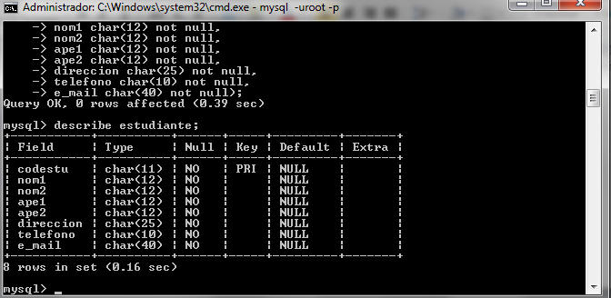

Create table acudiente
(Cca char(10) not null primary key,
Nombre char(48) not null,
Telefono char(10) not null,
Direcc char(25) not null);

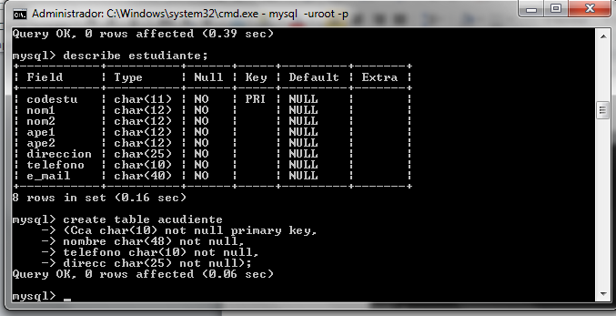
Create table docente
(Coddoc char(3) not null primary key,
Nombre char(48) not null,
Telefono char(10) not null,
e_mail char(40) not null;
especialidad char(15) not null);

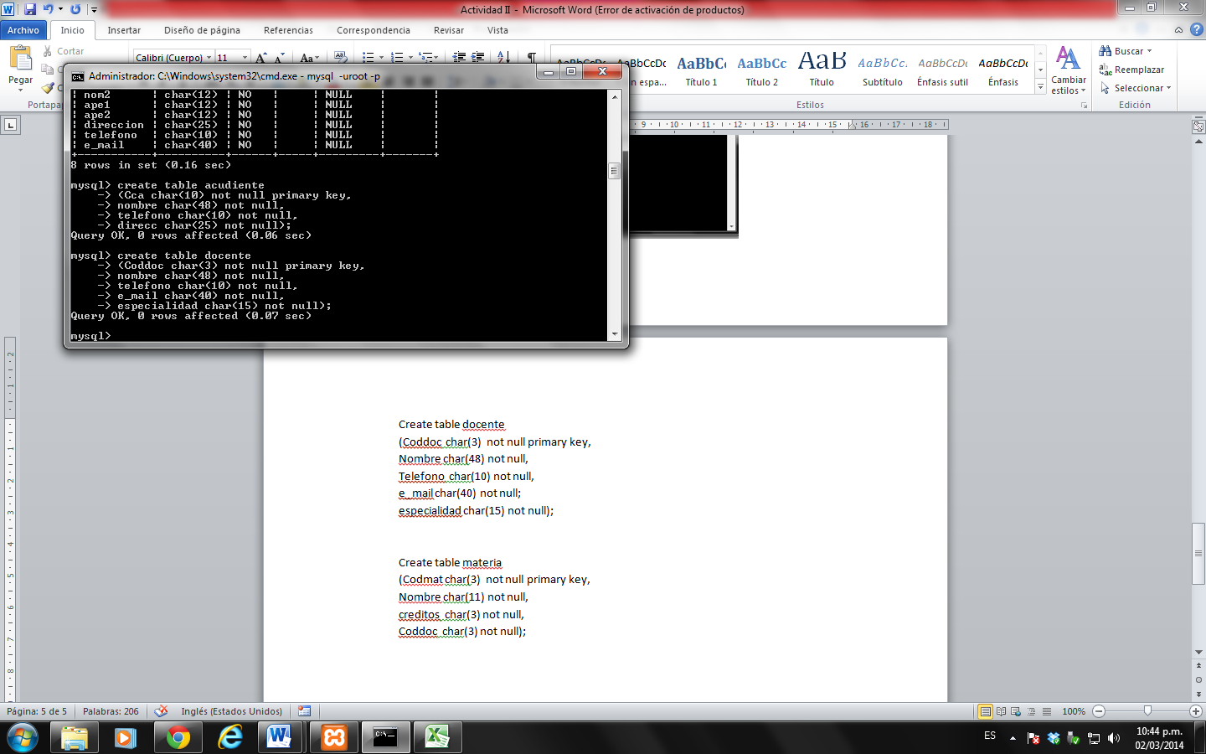

Create table materia
(Codmat char(3) not null primary key,
Nombre char(11) not null,
creditos char(3) not null,
Coddoc char(3) not null);

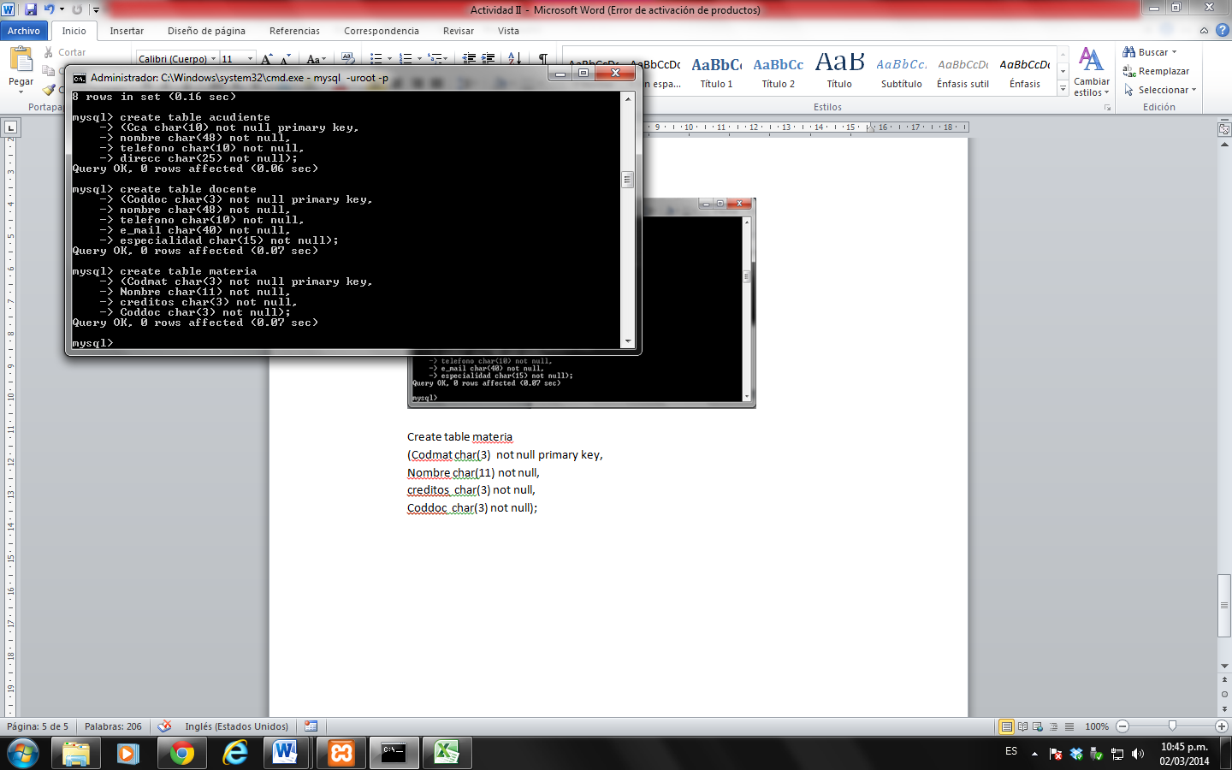
- Para crear las claves foráneas, digitamos el siguiente código:
Create table estmateria
(codestu char(11) not null,
codmat char(3) not null,
foreign key(codestu) references estudiante(codestu) on delete cascade on update cascade,
foreign key(codmat) references materia(codmat) on delete cascade on update cascade);

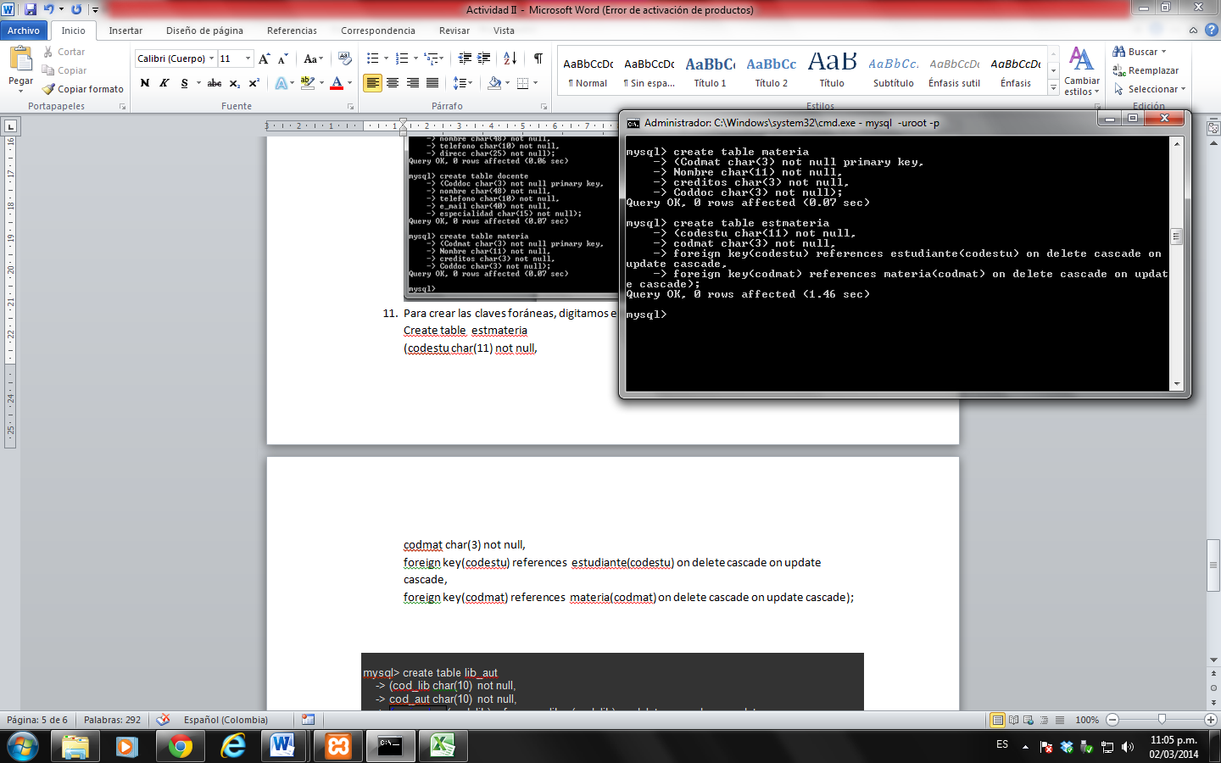

Create table mat_docente
(codmat char(3) not null,
Coddoc char(3) not null,
foreign key(codmat) references materia(codmat) on delete cascade on update cascade,
foreign key(coddoc) references docente(coddoc) on delete cascade on update cascade);

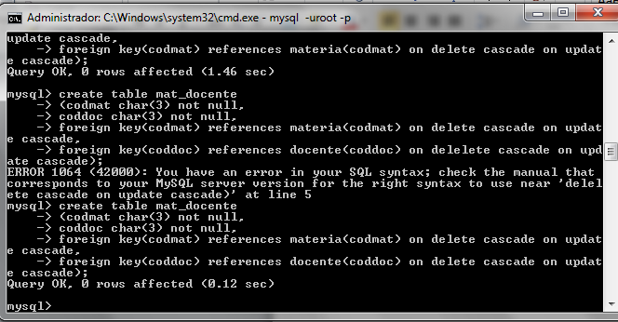

- Para visualizar show:
Show tables;
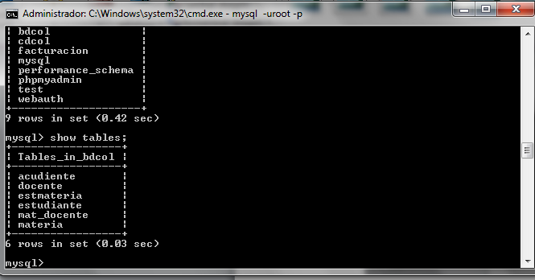

- Para salir:
Exit

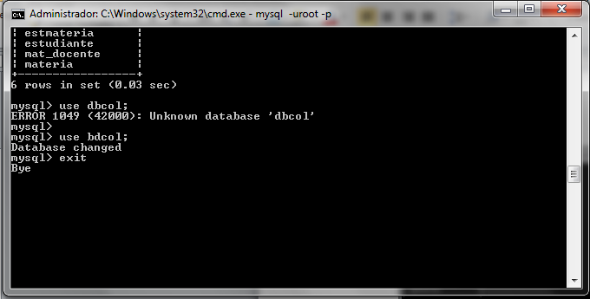

- Crear siempre una copia de seguridad:
mysqldump –B - uroot –p BDCol> d:/BDCol.sql
En password, solo damos enter

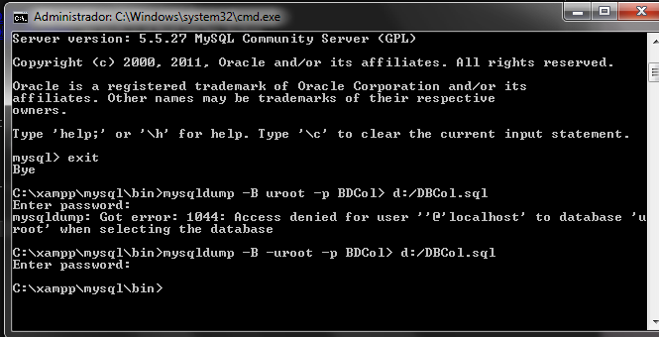

En el disco duro (d: queda una copia, esta copia se abre con el bloc de notas, verificamos
la fecha para poder si esta ok.

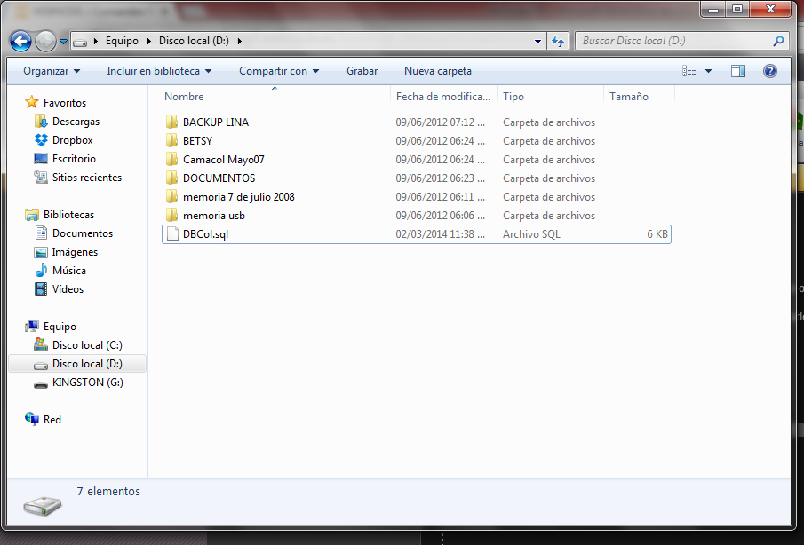

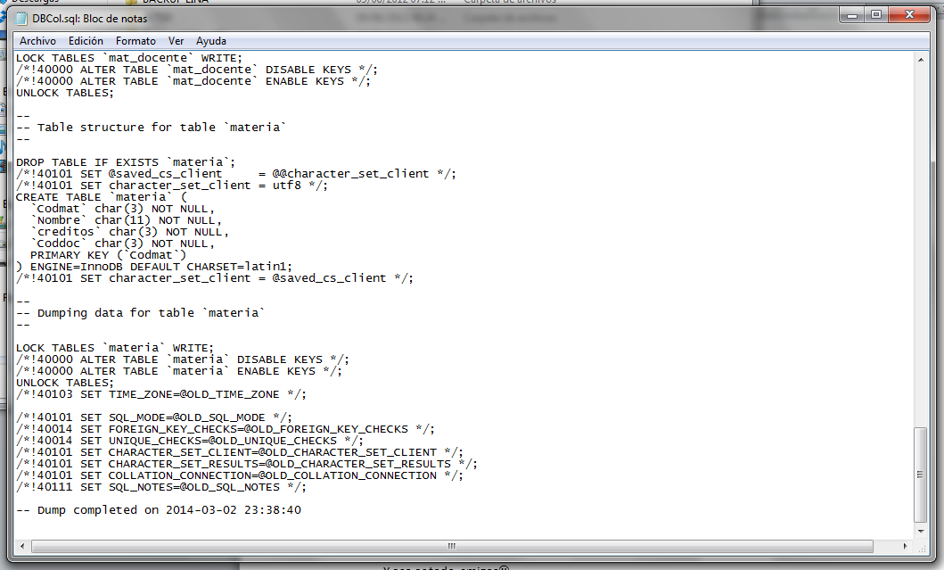

Y eso es todo, amigos…

